Ди- и олигомеризация алкенов в присутствии цирконоценовых комплексов, активированных борорганическими соединениями
Бикмеева А.Х.,¹ Палатов Э.Р.²
Аспирант, 3 год обучения
¹Институт нефтехимии и катализа УФИЦ РАН, Уфа, Россия
² Башкирский государственный университет, Уфа, Россия
E–mail: almira.bikmeeva@gmail.com
Димеры и олигомеры алкенов представляют собой большой класс соединений, которые широко используются в различных отраслях промышленности. Среди методов синтеза димеров и олигомеров алкенов высоким потенциалом к развитию и использованию в лабораторной практике и промышленности остается металлоценовый катализ [1, 2]. В литературе имеются ограниченные сведения об использовании борорганических соединений в качестве активаторов процессов ди- и олигомеризации алкенов. В основном эти сведения касаются полимеризационных процессов, в которых B(C₆F₅)₃ или [B(C₆F₅)₄]⁻ представлены как эффективные аналоги метилалюмоксана (МАО). Таким образом, целью работы являлось изучение возможности использования (Ph₃C)[B(C₆F₅)₄] или B(C₆F₅)₃ в качестве активаторов каталитических систем на основе цирконоцен дихлорида (каталитическая система I) и цирконоцен дигидрида (каталитическая система II).
Установлено, что введение активатора (Ph₃C)[B(C₆F₅)₄] в систему I при 60 °C приводит к образованию олигомерных продуктов (5) с выходом до 65%. Селективное образование димеров (4) (64-93%) наблюдалось в каталитических системах I и II при использовании нейтрального активатора B(C₆F₅)₃.
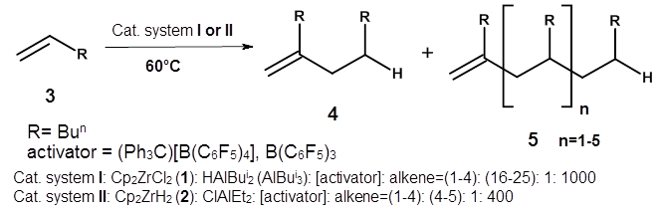
В работе методом ЯМР изучена структура биметаллических гидридных интермедиатов, а также их реакционная способность по отношению к алкену. На основании исследований предложен вероятный механизм реакции.
Работа выполнена при финансовой поддержке гранта Российского фонда фундаментальных исследований № 18-03-01159а.
Литература
1. Nifant’ev I.E, Ivchenko P.V. Fair look at coordination oligomerization of higher a-olefins // Polymers. 2020, №12(5). 1082, 31р.
2. Parfenova L.V., Kovyazin P.V., Bikmeeva A.Kh. Bimetallic Zr,Zr-Hydride Complexes in Zirconocene Catalyzed Alkene Dimerization // Molecules. 2020, №25(9). 2216, 19p.

